Uitwerkingen Meetkunde MULO-B 1916 Openbaar

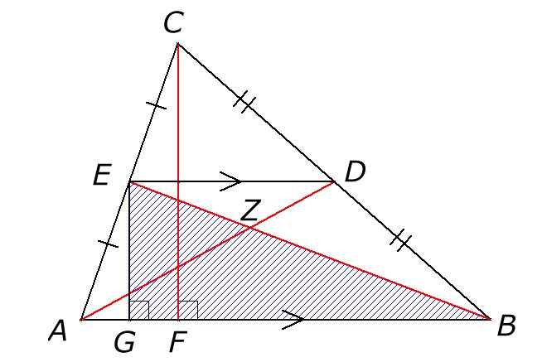
Opgave 1.

AD en BE zijn zwaartelijnen in en zijn dus D en E middens van de opstaande zijden en is dus DE middenparallel. Deze middenparallel deelt de hoogtelijn CF doormidden. Dit houdt in, dat we kunnen construeren, immers zijn gegeven.
Na constructie van deze driehoek kunnen we het punt Z construeren (bijvoorbeeld ). Door nu vanuit Z het lijnstuk om te cirkelen vinden we het punt A.
Verleng nu AZ tot AD. Door de halve lijnen AE en BD te tekenen vinden we als snijpunt van deze beide halve lijnen het punt C.

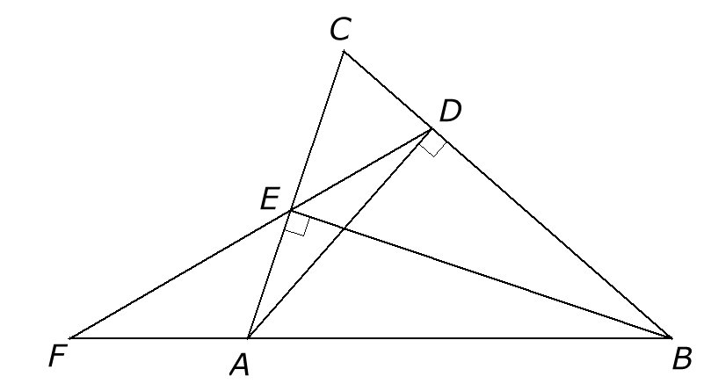
Opgave 2.

Omdat geldt volgens de omgekeerde stelling van Thales, dat ABDE een koordenvierhoek is, dus . Omdat tevens geldt geldt dus .
.
(hh)
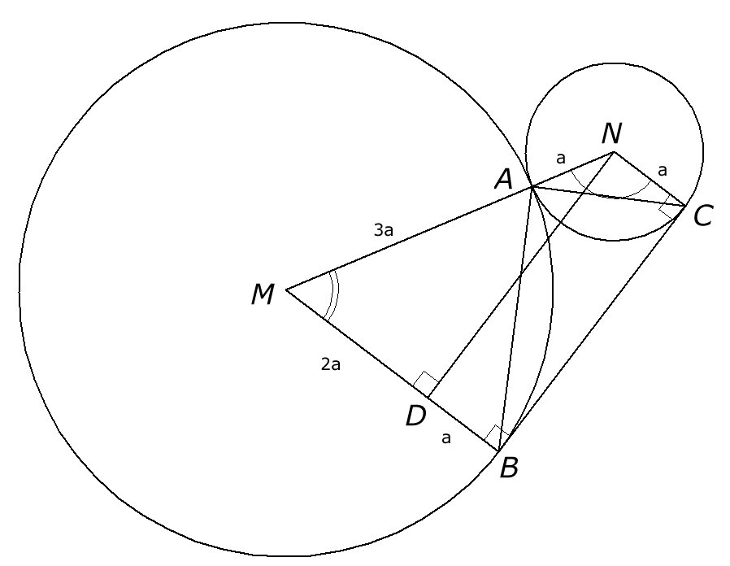
Opgave 3.

In geldt .
Verder geldt in deze driehoek .
Omdat geldt tevens .
We vinden nu oppervlakte trapezium BCNM ; Oppervlakte ; Oppervlakte .
Voor de oppervlakte van vinden we dus .

